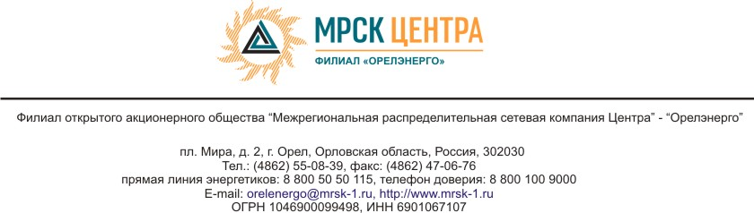

Уведомление о результатах открытого запроса предложений

Победителем открытого запроса предложений на право заключения Договора на оказание услуг по техническому обслуживанию спецтехники для нужд ОАО «МРСК Центра» (филиала «Орелэнерго») признано:

ИП Булгаков С.П., 302506, Орловская обл., Орловский р-н, д. Некрасовка, пер. Архитектурный, д.12 предложение на право заключения Договора на оказание услуг по техническому обслуживанию спецтехники для нужд ОАО «МРСК Центра» (филиала «Орелэнерго») на условиях:
- цена предложения: 500 000,00 (пятьсот тысяч) рублей 00 коп. без учета НДС, согласно единичных расценок указанных в «Сводной таблице стоимости работ»;
- условия оплаты: в соответствии с «Графиком оплаты услуг» – в течение 30 (тридцати) рабочих дней с момента подписания актов выполненных услуг;
- срок выполнений работ: в соответствии с «Графиком оказания услуг» - в течение 2013 года.

Решение закупочной комиссии оформлено протоколом Закупочной комиссии от 02.04.2013 №11/ОР).

Ответственный секретарь Закупочной комиссии _____________ М.А. Алисов

